Паспорт
библиотечной книжной выставки
Библиотека __МКОУ «Ленинаульская СОШ»________
Дата проведения ____с 18 по 23 января 2021 года__________
ФИО и должность автора / _Асманбетова К.Э.-библиотекарь_
Название книжной выставки
«100 лет со дня образования Республики Дагестан»
Читательское назначение____1-11 классы, педагоги, родители.__
Целевое назначение Воспитывать патриотизм и любовь к своему родному краю, своей малой родине, интерес к изучению краеведческой литературы.
Концепция выставки__ Через поэтическое слово и изучение литературы родного края помочь читателям постичь, что малая родина – самое красивое и дорогое место на земле.
Месторасположение: МКОУ «Ленинаульская СОШ», актовый зал
Структура книжной выставки: «Мой Дагестан»_Расул Гамзатов
цитаты__________________________________________________
Сопутствующие мероприятия__выставка рисунков
Оценка эффективности книжной выставки (количество посетителей выставки, книговыдача, отзывы) ___________________________________________________
Посещаемость
1-11 классы – 60 человек
Педагоги – 15 человек
Родители – 8 человек
Количество книговыдач с выставки - 6

Список литературы
- Литература народов Дагестана. 6 класс. Махачкала ООО Издательство НИИ педагогики, 2005
- География Дагестана. К.И. Пашаев, И.Г. Далгатов Москва, Дрофа, 2009.
- «В поисках согласия», книга вторая. Муху Алиев. Махачкала; ИД «Эпоха», 2011.
- Литература народов Дагестана. 7 класс. Махачкала ООО Издательство НИИ педагогики, 2015.
- КТНД 4 класс. Ш.А. Мирзоев. Издательство НИИ педагогики, 2005.
- КТНД 4 класс. Ш.А. Мирзоев. Издательство «Лотос». Махачкала, 2009.
- Рассказы по истории Дагестана. Махачкала, Дагучпедгиз, 1995.
- Литература народов Дагестана. 1-4 класс. Г.И. Магомедов, М.И. Шурпаева. Махачкала ООО Издательство НИИ педагогики, 2009
- КТНД 9 класс. Х.Г. Магомедсалихов. Махачкала; ИД «Эпоха», 2009.
- География Дагестана. 8-9 классы. И.Г. Далгатов, К.И. Пашаев. Москва «Просвещение», 2021.
- Народы Дагестана. Республиканский общественно –политический журнал №1.2017, №3 2017, №1 2020, №5 2011.
- Образовательный проект «Многонациональная Россия – многонациональный Дагестан». Махачкала, 2016.
- Можжевеловое урочие «Буруны». Санкт –Петербург-Махачкала, 2018. Русское географическое обество, ДГПУ Чибилев Л.А., Магомедов М-Р. Д.

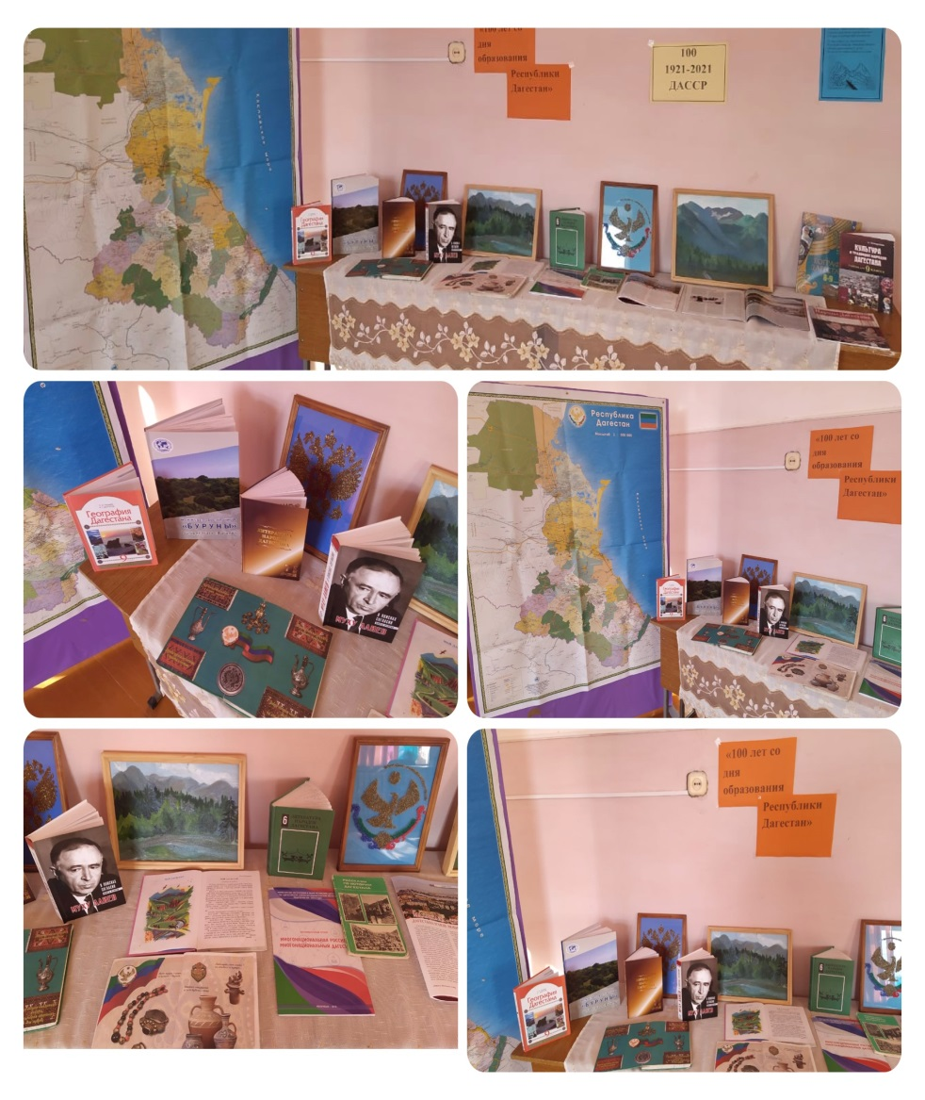

100
1921-2021
ДАССР
